

**Relatório de Planeamento:**

**Arquitetura de redes**

**Trabalho realizado por:**

Alexandre Oliveira – 93289

Raquel Pinto – 92948

Turma P1

**Docente**: Paulo Salvador

**Data:** 9/5/2021

**indice**

**1.Arquitetura da rede** 2

**1.1. Arquitetura da rede geral** 2

**1.2. Arquitetura da rede interna** 3

**2.Endereçamento IP** 4

**2.1. Regra e tabelas de VLANs** 4

**2.2. Endereçamento IPv4 público** 5

**2.1. Endereçamento IPv4 privado e IPv6 global** 5

**3. Equipamentos** 9

**3.1. Tráfego** 9

**3.2. Equipamentos e Orçamento** 10

**4. Anexo** 11

**1.ARQUITETURA DA REDE**

## **1.1. aRQUITETURA DE REDE GERAL**

Como podemos ver na Figura 1, a rede geral é constituída por três edifícios ligados por quatro isp’s, dois em Portugal e dois nos Estados Unidos. O edifício está ligado ao ISP pelo core da rede interna que fica responsável pelo tráfego entre o interior e o exterior.

Adicionamos dois routers por edifício para aumentar a redundância da rede.

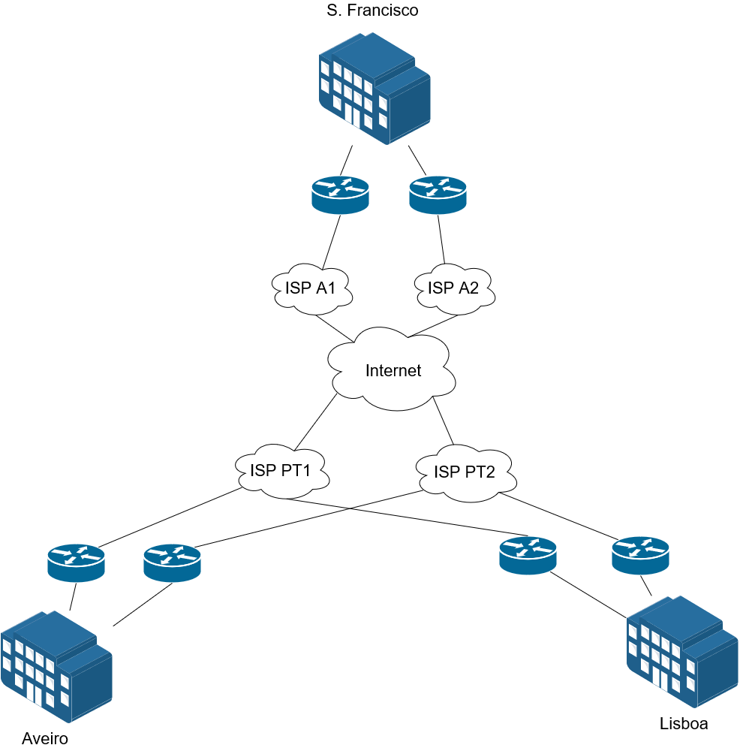

Figura 1 – Arquitetura de rede geral

## **1.1. aRQUITETURA DE REDE iNTERNA**

Nesta fase analisamos a rede interna do edifício de Aveiro constituída pelo core, distribuição e acesso.

Ao core ligamos o datacenter, o old building, a distribuição e isp’s. Decidimos usar dualpath para maior resiliência e performance, não usamos dualpath no old building para não sobrecarregar os switches antigos.

A ligação entre a distribuição e o core é de Layer 3. Para os protocolos Layer 3 serem mais eficientes que a spanning tree de Layer 2, usamos dualpath do core para a distribuição e da distribuição para o acesso, aumentando assim a redundância e eficiência no encaminhamento.

Para os restantes edifícios, foi feito da mesma forma que no edifício de Aveiro, na Figura 2 podemos ver o mapeamento para Aveiro.

Em anexo na Figura 3 podemos ver o mapeamento da rede.

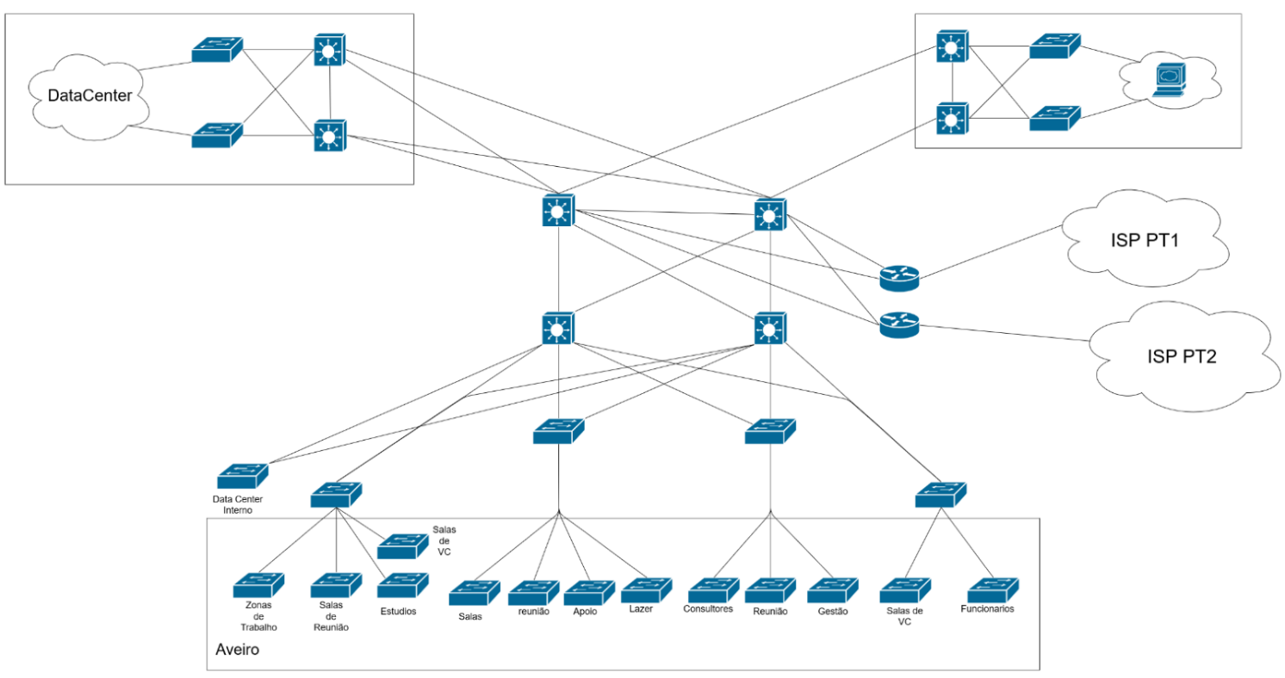

Old Building

DataCenter

Figura 2 – Mapeamento da rede em Aveiro

**2.Endereçamento IP**

## **2.1. Regra e tabela de vlans**

Para a criação de várias VLANs foi usada uma regra de 16 bits para dividir a rede em várias partes mais pequenas. Foram dados três bits para “Campus” (C), cinco bits para “Serviço” (S), quatro bits para “Role” (R) e quadro bits para “Zone” (Z).

* Regra dos 16 bits -> CCCSSSSS.RRRRZZZZ

Como podemos ver na Tabela 1, a rede foi dividida em “Campus”, onde são usados vários serviços (“Service”). Estes são usados por diversas pessoas agrupados em grupos diferenciados (“Role”). Estas pessoas podem estar em edifícios distintos “Zone”, zona A representa os edifícios novos, zona B o edifício antigo, E2E é usada para o WI-FI e Core usado para o Core.

|  |  |  |  |  |  |  |  |
| --- | --- | --- | --- | --- | --- | --- | --- |
| **Campus** | **C** | **Service** | **S** | **Role** | **R** | **Zone** | **Z** |
| Aveiro | 0 | VoIP | 0 | Admin | 0 | A | 0 |
| Lisboa | 1 | Data PC | 1 | Worker | 1 | B | 1 |
| S Francisco | 2 | Video Conf | 2 | Assistants | 2 | E2E |  |
|  |  | Security | 3 | Manager | 3 | Core |  |
|  |  | WI-FI | 4 | Eng | 4 |  |  |
|  |  | Data | 5 | Visitor | 5 |  |  |
|  |  | Printers | 6 | Consultant | 6 |  |  |
|  |  | Core | 7 | Datacenter | 7 |  |  |
|  |  | Satelite | 8 | None |  |  |  |

Tabela 1 – Rede dividida

## **2.2. Endereçamento IPV4 público**

Para o endereçamento IPv4 público vimos que serviços precisavam de endereçamento IPv4 público. Na Tabela 2 podemos observar os endereços IPv4 públicos divididos pelas várias VLANs.

|  |  |  |  |
| --- | --- | --- | --- |
| **VLAN** | **IP/Mask** | **Network prefix** | **Broadcast** |
| Data Center | 200.1.0.1/25 a 200.1.0.126/25 | 200.1.0.0 | 200.1.0.127 |
| NAT Aveiro | 200.1.0.129/26 a 200.1.0.190/26 | 200.1.0.128 | 200.1.0.191 |
| Video Conf. Aveiro | 200.1.0.193/26 a 200.1.0.254/26 | 200.1.0.192 | 200.1.0.255 |
| NAT Lisboa | 200.1.1.1/26 a 200.1.1.63/26 | 200.1.1.0 | 200.1.1.63 |
| Video Conf. Lisboa | 200.1.1.65/26 a 200.1.1.126/26 | 200.1.1.64 | 200.1.1.127 |
| NAT S. Francisco | 200.1.1.129/26 a 200.1.1.191/26 | 200.1.1.128 | 200.1.1.192 |
| Video Conf. S. Francisco | 200.1.1.193/26 a 200.1.1.254/26 | 200.1.1.193 | 200.1.1.255 |

Tabela 2 – Endereçamento IPv4 Público

## **2.3. Endereçamento IPV4 privado e ipv6 Global**

Na criação de várias sub-redes IPv4 privadas, tivemos como base as VLANs que criamos e explicamos anteriormente. Tivemos em consideração quantos endereços seriam necessários por VLAN e deixamos espaço para futuros acrescentos. Foram utilizadas sub--redes de /24.

Na Tabela 3 são representadas todas as VLANs para os vários “Campus”. Podemos observar que os endereços fornecidos na VLAN Core são necessários para o endereçamento ponto a ponto de vários equipamentos na rede.

Para o endereçamento IPv6 global, foram criadas para todas as VLANs uma sub-rede de /64, pois esta sub-rede tem muitos IPs disponíveis para incrementos futuros.

|  |  |  |  |  |  |  |  |  |  |
| --- | --- | --- | --- | --- | --- | --- | --- | --- | --- |
| **Campus** | **C** | **Service** | **S** | **Role** | **R** | **Zone** | **Z** | **Private IPv4** | **Global IPv6** |
| Aveiro | 0 | VoIP | 0 | Admin | 0 | A | 0 | 10.0.0.0/24 | 2001:A:A:0000::/64 |
| Aveiro | 0 | VoIP | 0 | Worker | 1 | A | 0 | 10.0.16.0/24 | 2001:A:A:0010::/64 |
| Aveiro | 0 | VoIP | 0 | Assistants | 2 | A | 0 | 10.0.32.0/24 | 2001:A:A:0020::/64 |
| Aveiro | 0 | VoIP | 0 | Manager | 3 | A | 0 | 10.0.48.0/24 | 2001:A:A:0030::/64 |
| Aveiro | 0 | VoIP | 0 | Eng | 4 | A | 0 | 10.0.64.0/24 | 2001:A:A:0040::/64 |
| Aveiro | 0 | Data PC | 1 | Admin | 0 | A | 0 | 10.1.0.0/24 | 2001:A:A:0100::/64 |
| Aveiro | 0 | Data PC | 1 | Worker | 1 | A | 0 | 10.1.16.0/24 | 2001:A:A:0110::/64 |
| Aveiro | 0 | Data PC | 1 | Assistants | 2 | A | 0 | 10.1.32.0/24 | 2001:A:A:0120::/64 |
| Aveiro | 0 | Data PC | 1 | Manager | 3 | A | 0 | 10.1.48.0/24 | 2001:A:A:0130::/64 |
| Aveiro | 0 | Data PC | 1 | Eng | 4 | A | 0 | 10.1.64.0/24 | 2001:A:A:0140::/64 |
| Aveiro | 0 | Video Conf | 2 | Admin | 0 | A | 0 | 10.2.0.0/24 | 2001:A:A:0200::/64 |
| Aveiro | 0 | Video Conf | 2 | Worker | 1 | A | 0 | 10.2.16.0/24 | 2001:A:A:0210::/64 |
| Aveiro | 0 | Video Conf | 2 | Assistants | 2 | A | 0 | 10.2.32.0/24 | 2001:A:A:0220::/64 |
| Aveiro | 0 | Video Conf | 2 | Manager | 3 | A | 0 | 10.2.48.0/24 | 2001:A:A:0230::/64 |
| Aveiro | 0 | Video Conf | 2 | Eng | 4 | A | 0 | 10.2.64.0/24 | 2001:A:A:0240::/64 |
| Aveiro | 0 | Security | 3 | Admin | 0 | A | 0 | 10.3.0.0/24 | 2001:A:A:0300::/64 |
| Aveiro | 0 | WI-FI | 4 | Admin | 0 | E2E |  | 10.4.0.0/24 | 2001:A:A:0400::/64 |
| Aveiro | 0 | WI-FI | 4 | Worker | 1 | E2E |  | 10.4.16.0/24 | 2001:A:A:0410::/64 |
| Aveiro | 0 | WI-FI | 4 | Assistants | 2 | E2E |  | 10.4.32.0/24 | 2001:A:A:0420::/64 |
| Aveiro | 0 | WI-FI | 4 | Manager | 3 | E2E |  | 10.4.48.0/24 | 2001:A:A:0430::/64 |
| Aveiro | 0 | WI-FI | 4 | Eng | 4 | E2E |  | 10.4.64.0/24 | 2001:A:A:0440::/64 |
| Aveiro | 0 | WI-FI | 4 | Visitor | 5 | E2E |  | 10.4.80.0/24 | 2001:A:A:0450::/64 |
| Aveiro | 0 | WI-FI | 4 | Consultant | 6 | E2E |  | 10.4.96.0/24 | 2001:A:A:0460::/64 |
| Aveiro | 0 | Data | 5 | Datacenter | 7 | B | 1 | 10.5.113.0/24 | 2001:A:A:0571::/64 |
| Aveiro | 0 | Printers | 6 | Admin | 0 | A | 0 | 10.6.0.0/24 | 2001:A:A:0600::/64 |
| Aveiro | 0 | Printers | 6 | Worker | 1 | A | 0 | 10.6.16.0/24 | 2001:A:A:0610::/64 |
| Aveiro | 0 | Printers | 6 | Assistants | 2 | A | 0 | 10.6.32.0/24 | 2001:A:A:0620::/64 |
| Aveiro | 0 | Printers | 6 | Manager | 3 | A | 0 | 10.6.48.0/24 | 2001:A:A:0630::/64 |
| Aveiro | 0 | Printers | 6 | Eng | 4 | A | 0 | 10.6.64.0/24 | 2001:A:A:0640::/64 |
| Aveiro | 0 | Printers | 6 | Consultant | 6 | A | 0 | 10.6.96.0/24 | 2001:A:A:0660::/64 |
| Aveiro | 0 | Core | 7 | None | 0 | core |  | 10.7.0.0/24 | 2001:A:A:0700::/64 |
| Aveiro | 0 | Satellite | 8 | Admin | 0 | A | 0 | 10.8.0.0/24 | 2001:A:A:0800::/64 |
| Aveiro | 0 | Satellite | 8 | Worker | 1 | A | 0 | 10.8.16.0/24 | 2001:A:A:0810::/64 |
| Aveiro | 0 | Satellite | 8 | Assistants | 2 | A | 0 | 10.8.32.0/24 | 2001:A:A:0820::/64 |
| Aveiro | 0 | Satellite | 8 | Manager | 3 | A | 0 | 10.8.48.0/24 | 2001:A:A:0830::/64 |
| Aveiro | 0 | Satellite | 8 | Eng | 4 | A | 0 | 10.8.64.0/24 | 2001:A:A:0840::/64 |
| Aveiro | 0 | Satellite | 8 | Consultant | 6 | A | 0 | 10.8.96.0/24 | 2001:A:A:0860::/64 |
| Lisboa | 1 | VoIP | 0 | Admin | 0 | A | 0 | 10.32.0.0/24 | 2001:A:A:2000::/64 |
| Lisboa | 1 | VoIP | 0 | Worker | 1 | A | 0 | 10.32.16.0/24 | 2001:A:A:2010::/64 |
| Lisboa | 1 | VoIP | 0 | Assistants | 2 | A | 0 | 10.32.32.0/24 | 2001:A:A:2020::/64 |
| Lisboa | 1 | VoIP | 0 | Manager | 3 | A | 0 | 10.32.48.0/24 | 2001:A:A:2030::/64 |
| Lisboa | 1 | VoIP | 0 | Eng | 4 | A | 0 | 10.32.64.0/24 | 2001:A:A:2040::/64 |
| Lisboa | 1 | Data PC | 1 | Admin | 0 | A | 0 | 10.33.0.0/24 | 2001:A:A:2100::/64 |
| Lisboa | 1 | Data PC | 1 | Worker | 1 | A | 0 | 10.33.16.0/24 | 2001:A:A:2110::/64 |
| Lisboa | 1 | Data PC | 1 | Assistants | 2 | A | 0 | 10.33.32.0/24 | 2001:A:A:2120::/64 |
| Lisboa | 1 | Data PC | 1 | Manager | 3 | A | 0 | 10.33.48.0/24 | 2001:A:A:2130::/64 |
| Lisboa | 1 | Data PC | 1 | Eng | 4 | A | 0 | 10.33.64.0/24 | 2001:A:A:2140::/64 |
| Lisboa | 1 | Video Conf | 2 | Admin | 0 | A | 0 | 10.34.0.0/24 | 2001:A:A:2200::/64 |
| Lisboa | 1 | Video Conf | 2 | Worker | 1 | A | 0 | 10.34.16.0/24 | 2001:A:A:2210::/64 |
| Lisboa | 1 | Video Conf | 2 | Assistants | 2 | A | 0 | 10.34.32.0/24 | 2001:A:A:2220::/64 |
| Lisboa | 1 | Video Conf | 2 | Manager | 3 | A | 0 | 10.34.48.0/24 | 2001:A:A:2230::/64 |
| Lisboa | 1 | Video Conf | 2 | Eng | 4 | A | 0 | 10.34.64.0/24 | 2001:A:A:2240::/64 |
| Lisboa | 1 | Security | 3 | Admin | 0 | A | 0 | 10.35.0.0/24 | 2001:A:A:2300::/64 |
| Lisboa | 1 | Security | 3 | Worker | 1 | A | 0 | 10.35.16.0/24 | 2001:A:A:2310::/64 |
| Lisboa | 1 | Security | 3 | Assistants | 2 | A | 0 | 10.35.32.0/24 | 2001:A:A:2320::/64 |
| Lisboa | 1 | Security | 3 | Manager | 3 | A | 0 | 10.35.48.0/24 | 2001:A:A:2330::/64 |
| Lisboa | 1 | Security | 3 | Eng | 4 | A | 0 | 10.35.64.0/24 | 2001:A:A:2340::/64 |
| Lisboa | 1 | WI-FI | 4 | Admin | 0 | E2E |  | 10.36.0.0/24 | 2001:A:A:2400::/64 |
| Lisboa | 1 | WI-FI | 4 | Worker | 1 | E2E |  | 10.36.16.0/24 | 2001:A:A:2410::/64 |
| Lisboa | 1 | WI-FI | 4 | Assistants | 2 | E2E |  | 10.36.32.0/24 | 2001:A:A:2420::/64 |
| Lisboa | 1 | WI-FI | 4 | Manager | 3 | E2E |  | 10.36.48.0/24 | 2001:A:A:2430::/64 |
| Lisboa | 1 | WI-FI | 4 | Eng | 4 | E2E |  | 10.36.64.0/24 | 2001:A:A:2440::/64 |
| Lisboa | 1 | WI-FI | 4 | Visitor | 5 | E2E |  | 10.36.80.0/24 | 2001:A:A:2450::/64 |
| Lisboa | 1 | WI-FI | 4 | Consultant | 6 | E2E |  | 10.36.96.0/24 | 2001:A:A:2460::/64 |
| Lisboa | 1 | Printers | 6 | Admin | 0 | A | 0 | 10.38.0.0/24 | 2001:A:A:2600::/64 |
| Lisboa | 1 | Printers | 6 | Worker | 1 | A | 0 | 10.38.16.0/24 | 2001:A:A:2610::/64 |
| Lisboa | 1 | Printers | 6 | Assistants | 2 | A | 0 | 10.38.32.0/24 | 2001:A:A:2620::/64 |
| Lisboa | 1 | Printers | 6 | Manager | 3 | A | 0 | 10.38.48.0/24 | 2001:A:A:2630::/64 |
| Lisboa | 1 | Printers | 6 | Eng | 4 | A | 0 | 10.38.64.0/24 | 2001:A:A:2640::/64 |
| Lisboa | 1 | Printers | 6 | Consultant | 6 | A | 0 | 10.38.96.0/24 | 2001:A:A:2660::/64 |
| Lisboa | 1 | Core | 7 | None | 0 | core |  | 10.39.0.0/24 | 2001:A:A:2700::/64 |
| Lisboa | 1 | Satellite | 8 | Admin | 0 | A | 0 | 10.40.0.0/24 | 2001:A:A:2800::/64 |
| Lisboa | 1 | Satellite | 8 | Worker | 1 | A | 0 | 10.40.16.0/24 | 2001:A:A:2810::/64 |
| Lisboa | 1 | Satellite | 8 | Assistants | 2 | A | 0 | 10.40.32.0/24 | 2001:A:A:2820::/64 |
| Lisboa | 1 | Satellite | 8 | Manager | 3 | A | 0 | 10.40.48.0/24 | 2001:A:A:2830::/64 |
| Lisboa | 1 | Satellite | 8 | Eng | 4 | A | 0 | 10.40.64.0/24 | 2001:A:A:2840::/64 |
| Lisboa | 1 | Satellite | 8 | Consultant | 6 | A | 0 | 10.40.96.0/24 | 2001:A:A:2860::/64 |
| S Francisco | 2 | Data PC | 1 | Admin | 0 | A | 0 | 10.65.0.0/24 | 2001:A:A:4100::/64 |
| S Francisco | 2 | Data PC | 1 | Worker | 1 | A | 0 | 10.65.16.0/24 | 2001:A:A:4110::/64 |
| S Francisco | 2 | Data PC | 1 | Assistants | 2 | A | 0 | 10.65.32.0/24 | 2001:A:A:4120::/64 |
| S Francisco | 2 | Data PC | 1 | Manager | 3 | A | 0 | 10.65.48.0/24 | 2001:A:A:4130::/64 |
| S Francisco | 2 | Data PC | 1 | Eng | 4 | A | 0 | 10.65.64.0/24 | 2001:A:A:4140::/64 |
| S Francisco | 2 | Video Conf | 2 | Admin | 0 | A | 0 | 10.66.0.0/24 | 2001:A:A:4200::/64 |
| S Francisco | 2 | Video Conf | 2 | Worker | 1 | A | 0 | 10.66.16.0/24 | 2001:A:A:4210::/64 |
| S Francisco | 2 | Video Conf | 2 | Assistants | 2 | A | 0 | 10.66.32.0/24 | 2001:A:A:4220::/64 |
| S Francisco | 2 | Video Conf | 2 | Manager | 3 | A | 0 | 10.66.48.0/24 | 2001:A:A:4230::/64 |
| S Francisco | 2 | Video Conf | 2 | Eng | 4 | A | 0 | 10.66.64.0/24 | 2001:A:A:4240::/64 |
| S Francisco | 2 | Security | 3 | Admin | 0 | A | 0 | 10.67.0.0/24 | 2001:A:A:4300::/64 |
| S Francisco | 2 | Security | 3 | Worker | 1 | A | 0 | 10.67.16.0/24 | 2001:A:A:4310::/64 |
| S Francisco | 2 | Security | 3 | Assistants | 2 | A | 0 | 10.67.32.0/24 | 2001:A:A:4320::/64 |
| S Francisco | 2 | Security | 3 | Manager | 3 | A | 0 | 10.67.48.0/24 | 2001:A:A:4330::/64 |
| S Francisco | 2 | Security | 3 | Eng | 4 | A | 0 | 10.67.64.0/24 | 2001:A:A:4340::/64 |
| S Francisco | 2 | WI-FI | 4 | Admin | 0 | E2E |  | 10.68.0.0/24 | 2001:A:A:4400::/64 |
| S Francisco | 2 | WI-FI | 4 | Worker | 1 | E2E |  | 10.68.16.0/24 | 2001:A:A:4410::/64 |
| S Francisco | 2 | WI-FI | 4 | Assistants | 2 | E2E |  | 10.68.32.0/24 | 2001:A:A:4420::/64 |
| S Francisco | 2 | WI-FI | 4 | Manager | 3 | E2E |  | 10.68.48.0/24 | 2001:A:A:4430::/64 |
| S Francisco | 2 | WI-FI | 4 | Eng | 4 | E2E |  | 10.68.64.0/24 | 2001:A:A:4440::/64 |
| S Francisco | 2 | WI-FI | 4 | Visitor | 5 | E2E |  | 10.68.80.0/24 | 2001:A:A:4450::/64 |
| S Francisco | 2 | WI-FI | 4 | Consultant | 6 | E2E |  | 10.68.96.0/24 | 2001:A:A:4460::/64 |
| S Francisco | 2 | Printers | 6 | Admin | 0 | A | 0 | 10.70.0.0/24 | 2001:A:A:4600::/64 |
| S Francisco | 2 | Printers | 6 | Worker | 1 | A | 0 | 10.70.16.0/24 | 2001:A:A:4610::/64 |
| S Francisco | 2 | Printers | 6 | Assistants | 2 | A | 0 | 10.70.32.0/24 | 2001:A:A:4620::/64 |
| S Francisco | 2 | Printers | 6 | Manager | 3 | A | 0 | 10.70.48.0/24 | 2001:A:A:4630::/64 |
| S Francisco | 2 | Printers | 6 | Eng | 4 | A | 0 | 10.70.64.0/24 | 2001:A:A:4640::/64 |
| S Francisco | 2 | Printers | 6 | Consultant | 6 | A | 0 | 10.70.96.0/24 | 2001:A:A:4660::/64 |
| S Francisco | 2 | Core | 7 | None | 0 | core |  | 10.71.0.0/24 | 2001:A:A:4700::/64 |

Tabela 3 – Endereçamento IPv4 privado e IPv4 global

**3.Equipamentos**

**3.1. Tráfego**

Para calcular a largura de banda, primeiro calculamos o tráfego agregado de cada equipamento a seguir usou se a seguinte fórmula: A=N*F*SF*GF.

A seguir calculamos o tráfego de cada piso consoante os equipamentos nele contidos (Tabela 4).

|  |  |  |  |  |  |  |
| --- | --- | --- | --- | --- | --- | --- |
| **Equipamento** | **Terminais** | **Upload (Mbps)** | **Download (Mbps)** | **SF** | **GF** | **Tráfego (Mbps)** |
| Data Server | 250 | 5000 | 5000 | 60% | 2 | 3000000 |
| Video Conf. Piso 1 | 2 | 8 | 8 | 30% | 1,5 | 14,4 |
| Zonas de Trabalho | 60 | 150 | 150 | 100% | 4 | 72000 |
| Reunião Piso 1 | 5 | 15 | 15 | 20% | 1,5 | 45 |
| Estúdios | 2 | 250 | 250 | 50% | 2 | 1000 |
| Salas Comerciais | 30 | 75 | 75 | 80% | 2 | 7200 |
| Reunião Piso 2 | 5 | 15 | 15 | 20% | 1,5 | 45 |
| Apoio ao Cliente | 20 | 25 | 15 | 60% | 1,5 | 720 |
| Lazer | 1 | 100 | 100 | 50% | 1 | 100 |
| Consultores | 50 | 75 | 75 | 80% | 2 | 12000 |
| Reunião Piso 3 | 10 | 15 | 15 | 20% | 1,5 | 90 |
| Gestão | 50 | 80 | 100 | 80% | 3 | 21600 |
| Video Conf. Admin | 3 | 8 | 8 | 30% | 1 | 14,4 |
| Funcionários | 15 | 150 | 150 | 80% | 2 | 7200 |
| Data Center | 126 | 10000 | 10000 | 40% | 3 | 3024000 |

Tabela 4 – Tráfego dos equipamentos

**3.2. Listagem do Equipamento e Orçamento**

Por fim, tendo em conta o número de equipamentos e o tráfego anteriormente calculado, fizemos uma seleção dos equipamentos a comprar e o seu respetivo orçamento.

Como podemos ver na Tabela 5, o orçamento total é de 235657,56€.

|  |  |  |  |  |  |  |
| --- | --- | --- | --- | --- | --- | --- |
| **Equipamento** | **Marca/Modelo** | **Tipo** | **Portas** | **Capacidade** | **Quantidade** | **Preço por unidade** |
| Zona de Trabalho | WS-C3650-24TS-L | Layer2 | 24 | 160 Gpbs | 9 | 792,98 € |
| Data Server | WS-C3850-48P-L | Layer2 | 48 | 480 Gbps | 18 | 2309,85 € |
| Video Conf. Piso 1  Reunião Piso 1 | WS-C2960X-24TS-LL | Layer2 | 24 | 100 Gbps | 1 | 392,70€ |
| Estúdios | WS-C2960X-24TD-L | Layer2 | 24 | 216 Gbps | 3 | 1496,64 € |
| Salas Comerciais | WS-C2960X-24TS-LL | Layer2 | 24 | 100 Gbps | 6 | 638,77 € |
| Reunião Piso 2  Apoio ao Cliente  Lazer | WS-C2960X-24TS-LL | Layer2 | 24 | 100 Gbps | 2 | 392,70€ |
| Consultores | WS-C2960X-24TS-LL | Layer2 | 24 | 100 Gbps | 12 | 638,77 € |
| Reunião Piso 3 e  Video Conf. Admin | WS-C2960X-24TS-LL | Layer2 | 24 | 100 Gbps | 1 | 392,70€ |
| Gestão | WS-C2960X-24TS-LL | Layer2 | 24 | 100 Gbps | 12 | 638,77 € |
| Funcionários | WS-C2960X-24TS-LL | Layer2 | 24 | 100 Gbps | 6 | 638,77 € |
| Data Center | WS-C3850-24P-L | Layer2 | 24 | 480 Gpbs | 6 | 1091,30 € |
| Core | ND9500-32D | Layer3 | 32 | 12.8 Tbps | 6 | 8278 € |
| Distribuição | N8550-32C | Layer3 | 32 | 6.4 Tbps | 8 | 6291€ |
| Access | S5860-20SQ | Layer2 | 24 | 760 Gbps | 12 | 1158 € |
| Access-Point | C9115AXI-A | WIFI | - | 3.47 Gbps | 80 | 468,54 € |

Tabela 5 – Listagem do equipamento e orçamento

**4.Anexo**

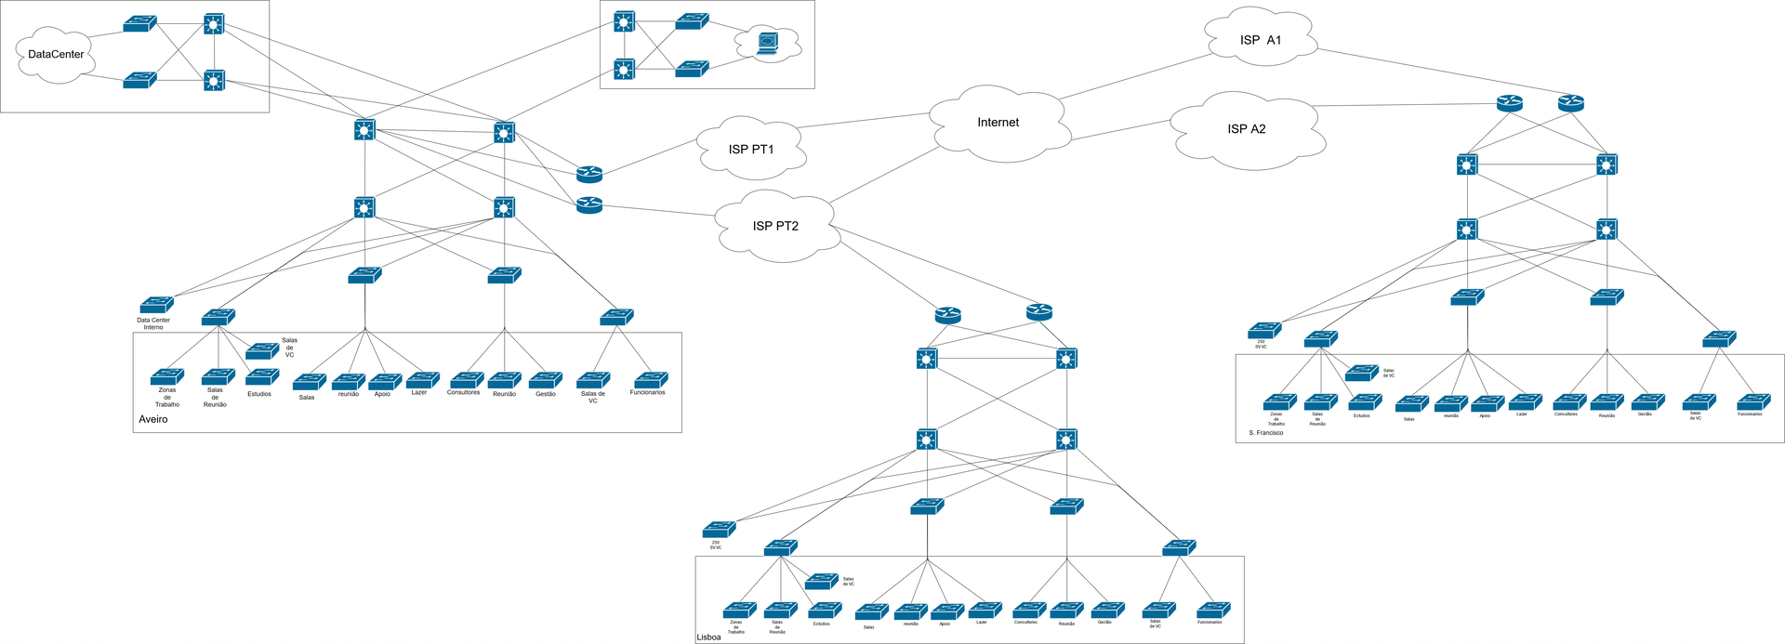

Figura 3 – Mapeamento da rede